Rubrique : Crédo

Conçu de l’Esprit Saint (Nicée)

Par l’Esprit Saint Il a pris chaire de la Vierge Marie et s’est fait homme (Nicée-Constantinople)

La deuxième Personne de la Trinité (le Fils) a pris un corps et une âme comme les nôtres, dans le sein de la Sainte Vierge Marie (dont Il est né), par l’opération du Saint-Esprit (Sans intervention d’un homme).

En naissant, Il a pris le nom de Jésus. Jésus est à la fois vrai homme et vrai Dieu.

[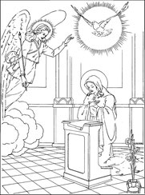](javascript:;)